INDICAÇÃO Nº 1466/2018

Indica ao Poder Executivo Municipal a execução de serviços de limpeza e roçar grama na área de lazer do Jardim Santa Rita de Cássia, e ao redor do campo entre as ruas Guaianazes e Euclídes da cunha neste município.

Excelentíssimo Senhor Prefeito Municipal,

Nos termos do Art. 108 do Regimento Interno desta Casa de Leis, dirijo-me a Vossa Excelência para indicar que, por intermédio do Setor competente, sejam executados serviços de limpeza e roça da grama nos arredores do campo do Jardim Santa Rita de Cássia tanto quanto na área de lazer do mesmo bairro localizada entre as ruas Guaianazes e Euclídes da cunha.

**Justificativa:**

Conforme visita “in loco” foi constatada a veracidade dos fatos por esse vereador. Os moradores solicitam a capinação da grama tanto na área de lazer quanto ao redor do campo, pois devido a altura da grama a mesma já está se alastrando para a calçada, visto que há grande fluxo de pedestre dos frequentadores da área e comércios ao redor quanto da feira livre que se instala na rua Benjamin Wiezel entre o campo e a área de lazer, trazendo risco de proliferação de animais tais como escorpiões deixando os moradores mais expostos ao risco do ataque desses animais.

Plenário “Dr. Tancredo Neves”, em 09 de fevereiro de 2018.

Paulo Cesar Monaro

Paulo Monaro

-Vereador Líder Solidariedade-

Fotos do local

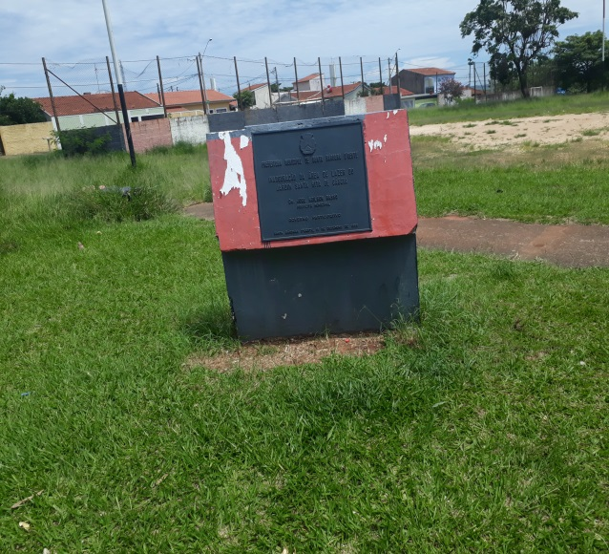 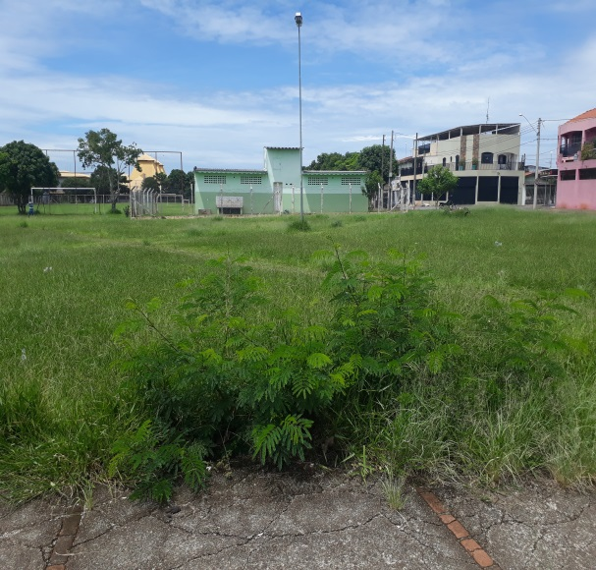

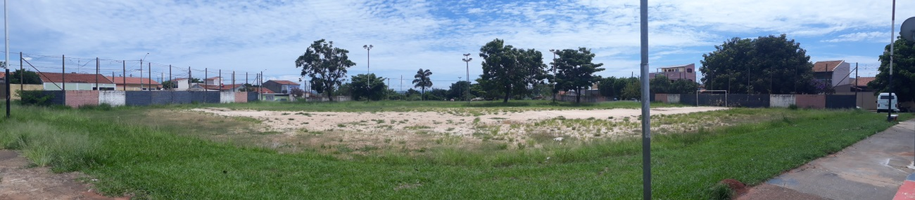

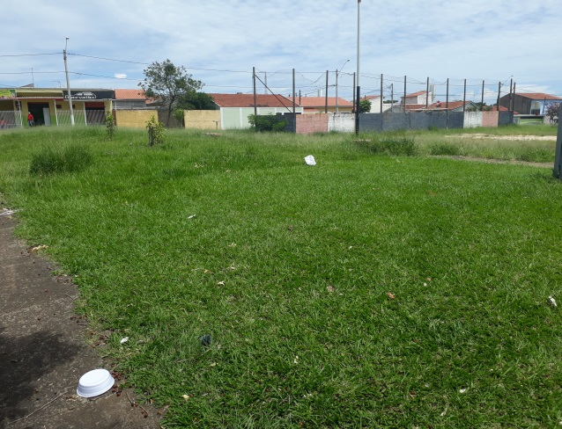

Plenário “Dr. Tancredo Neves”, em 09 de fevereiro de 2018.

Paulo Cesar Monaro

Paulo Monaro

-Vereador Líder Solidariedade-